Thème : Santé Niveau B1 / B1+

Anmerkung: Die Aufgaben finden sich nach dem Text.

Voraussetzungen:

Die Schüler/innen verfügen bereits über einen Wortschatz zum Thema gesunde Ernährung.

Im Vorfeld muss von der Lehrkraft ein Padlet für den Schreibauftrag erstellt werden.

Qu'est-ce que "manger sain" ? Même la science a du mal à le définir
Les études se suivent et ne se ressemblent pas. Si manger sain est un vrai casse-tête pour le commun des mortels, ça l'est aussi pour les scientifiques.
www.pixabay.com

Par Marine Le Breton
13/07/2019 04:23 CEST | Actualisé juillet 13, 2019

Quel régime adopter ? Quels aliments privilégier ? Lesquels supprimer ? Ou diminuer ? Beaucoup de questions, beaucoup de réponses, peu de consensus.
ALIMENTATION - On le sait, les cinq fruits et légumes par jour sont nécessaires mais ne suffisent pas pour dire que l’on “mange sain”. Il faudrait aussi manger moins de viande rouge. Boire du café, mais pas trop. Privilégier les céréales complètes. Voilà pour la théorie.
Car dès lors qu’on tente de se rapprocher au mieux d’une alimentation bonne pour notre santé, il faut être prêt à se perdre dans les méandres des publications et recommandations scientifiques sur le sujet. En effet, les études se succèdent et sont souvent contradictoires. Pourquoi est-ce si compliqué pour les scientifiques de décrire un régime sain ? À vrai dire, ce n’est pas si étonnant.
Réfléchissez par exemple à la quantité de tomates, de pommes ou de pâtes que vous avez consommée la semaine passée. Êtes-vous capable de vous en souvenir ? Et si l’on vous posait la même question sur votre consommation de l’année passée ? Ou pendant votre adolescence ?
C’est l’un des problèmes rencontrés par les scientifiques, celui de la mesure, jour après jour, année après année, de la consommation alimentaire des individus. “Nous ne savons pas comment mesurer l’alimentation ou l’exercice”, souligne auprès du New York Times Barnett Kramer, de l’Institut national du cancer américain. “Vous pouvez demander aux gens combien de fois par semaine ou mois ils ont mangé du pain ou des fruits rouges ou leur demander de tenir un journal de ce qu’ils ont mangé durant les 24 dernières heures”. Lui-même admet ne pas se souvenir de “la viande que j’ai mangée il y a une semaine”.

Chaque personne réagit différemment
C’est l’une des raisons pour lesquelles les scientifiques s’attaquent de façon détournée et surtout moins globale à ce que peut être “manger sain”. En s’intéressant, par exemple, à la manière dont un aliment ou groupe d’aliments particulier affecte la santé. Café, boissons sucrées, produits à base de gluten, matières grasses, viande rouge, sont autant d’aliments qui comptabilisent chacun de multiples études à leur sujet.
Mais là encore, il y a plusieurs problèmes. Pour commencer, comment choisir quel nutriment, quel régime, quelle conséquence ? “Maladie cardiaque, cancer, accident vasculaire cérébral. Quel type de données collectez-vous ? Un suivi de deux mois, six mois, deux ans, dix ans ? Vous avez des millions de possibilités”, avance dans le New York Times John Ioannidis, professeur en médecine et chercheur en santé à l’université de Stanford. Et d’ajouter : “je peux vous obtenir n’importe quel résultat à partir de n’importe quel ensemble de données d’observation”.
Par ailleurs, chaque individu est différent et c’est particulièrement vrai en ce qui concerne l’alimentation, où les réactions à un produit varient du tout au tout. “On a tous cru qu’il existait un régime miraculeux pour tout le monde, ce qui ne pouvait pas être plus éloigné de la vérité”, selon Eric Topol, panéliste pour ce genre d’études, contacté par The Atlantic. “Nous pouvons reconnaître que nous avons tous une réponse unique à la nourriture, et même si ce n’est pas qu’une question de microbiome intestinal, c’est une grande partie de la raison.”
Quelques consensus existent toutefois, à plus ou moins grande échelle, à propos de recommandations alimentaires ou de certains régimes. Manger sain, tout le monde le sait, c’est consommer des fruits et légumes. Une recommandation désormais évidente qu’on retrouve dans les publications scientifiques.

Recommandations scientifiques... et officielles
Au-delà de celle-ci, on retrouve quelques éléments immuables du “manger sain”. L’université médicale de Harvard, qui a réalisé un guide intitulé “l’assiette du manger sain”, recommande par exemple de consommer des céréales complètes telles que de l’avoine ou du riz brun. Parmi les protéines, il est dit d’éviter la viande rouge et de privilégier le poisson, la volaille ou les noix. Privilégier l’eau, puis le café ou le thé, plutôt que les boissons sucrées, ainsi qu’éviter les acides gras trans, sont aussi des recommandations qui font consensus.
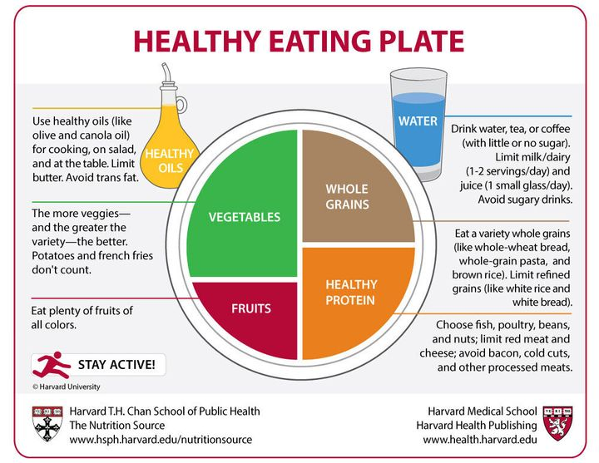

Ce sont d’ailleurs ces différents piliers d’une alimentation saine que l’on retrouve dans les recommandations officielles, dont voici les dernières en date, diffusées en août 2018 par le Haut Conseil de la Santé Publique.
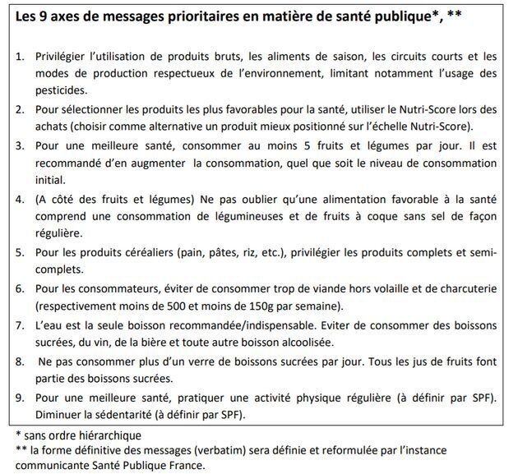

Au-delà des recommandations, certains régimes alimentaires font plus consensus que d’autres auprès des scientifiques. Et parmi ceux-ci, il faut évidemment citer le régime méditerranéen, régulièrement encensé par les études scientifiques. Celui-ci a d’ailleurs été nommé pour la deuxième année consécutive meilleur régime par le magazine U.S. News & World Report qui, pour établir ce classement, a fait appel à un panel de scientifiques - nutritionnistes, médecins spécialisés dans le diabète, les maladies du cœur ou encore la perte de poids.

Palme d’or pour le régime méditerranéen
Sur le régime méditerranéen, c’est peu dire que les études ne manquent pas. Selon plusieurs d’entre elles, ce régime dont les aliments phares sont les fruits, les légumes, les céréales complètes, les légumineuses, les huiles de noix et d’olive, réduit les risques de développer des maladies cardio-vasculaires ou cérébrales, de l’hypertension artérielle ou encore la maladie d’Alzheimer.
Parmi les autres régimes approuvés par la science, on trouve aussi le régime nordique, qui met en valeur les céréales complètes, les fruits, les légumes, les œufs, l’huile et les fruits de mer tandis que la viande, les produits laitiers, les desserts et l’alcool sont consommés avec parcimonie.
Selon une étude parue dans la revue American Journal of Clinical Nutrition, le régime nordique contribue à la perte de poids et diminue, entre autres, les risques de diabète de type 2.
Dans le classement des meilleurs régimes de 2019 cité ci-dessus, un régime moins connu est en deuxième position après avoir raflé la première place à plusieurs reprises. Il s’agit du DASH (approche diététique pour prévenir l’hypertension artérielle), très proche du régime méditerranéen. Différentes études ont prouvé, comme son nom l’indique, qu’il réduisait les risques de développer de l’hypertension grâce à des aliments contenant des minéraux tels que potassium, calcium et magnésium.
Sans surprise, le régime “flexitarien” arrive en troisième position de ce classement. Les “flexitariens” caractérisent des personnes qui ne veulent pas arrêter de manger de viande mais qui souhaitent avoir une consommation plus raisonnable. Pas vraiment végétariens mais simplement soucieux d’une alimentation plus saine et plus écologique.
En janvier 2019, un rapport co-réalisé par la revue médicale The Lancet et l’ONG Fondation EAT montrait que pour sa santé, il fallait ne consommer chaque jour que 14 grammes de viande rouge. C’est-à-dire un dixième d’un steak classique.
Vous l’aurez compris, il n’existe pas, à ce jour, un régime unique qui serait idéal pour chaque individu à travers le monde. Mais en suivant les recommandations et en se fiant à certains des meilleurs régimes, nul doute qu’on s’en rapproche. Jusqu’au jour où, peut-être, la science apportera une ultime réponse à ce casse-tête.
https://www.huffingtonpost.fr/entry/manger-sain-selon-la-science_fr_5d272bb6e4b07e698c4665a4

1. Compréhension
Lisez le texte et répondez aux questions suivantes :
- Pourquoi est-il si difficile pour les scientifiques de décrire un régime sain ?
- Quelle est la réponse des scientifiques quant à la question s’il y a un seul régime idéal pour tout le monde ?
- Selon l’université médicale de Harvard, quels produits doit-on privilégier / éviter ?
- Qu’est-ce que vous apprenez sur les régimes suivants :
- régime méditerranéen
- régime nordique
- régime DASH
- régime « flexitarien »
Envoyez les réponses à votre professeur.

2. Vocabulaire
Exercice 1 :
Cherchez 15 expressions dans le texte qui sont utiles pour le thème santé/nutrition.
Soulignez-les et vérifiez leur sens.
Exercice 2 :
Cherchez les équivalents en français de ces expressions en anglais :

Anglais | Français
- contradictory  - to describe a healthy diet  - it is not that surprising  - to keep a diary  - a nutrient  - a stroke  - to obtain a result  - far from the truth  - wholemeal  - legumes, leguminous plants  - to call upon a panel of scientists  - dairy products  - alcohol is consumed sparingly  - people who do not want to stop eating meat  - all across the world | __________________________________________  __________________________________________  __________________________________________  __________________________________________  __________________________________________  __________________________________________  __________________________________________  __________________________________________  __________________________________________  __________________________________________  __________________________________________  __________________________________________  ___________________________________________  ___________________________________________  ___________________________________________  ___________________________________________

3. Expression
- Réfléchissez à la question suivante : Qu’est-ce qu’il faut faire pour mener une vie saine ?
Ne pensez pas seulement à la nourriture mais aussi à d’autres aspects comme le sport, les habitudes, l’utilisation des médias…
Prenez des notes, par exemple dans une carte mentale (mindmap).

- Rédigez un petit post de 150 mots. Donnez des conseils pour une vie saine.
Placez votre post sur le Padlet.

- Lisez les posts de vos collègues.
Ajoutez un court commentaire à un ou deux de ces posts.

Solution exercice de vocabulaire 2 :

Anglais | Français
- contradictory  - to describe a healthy diet  - it is not that surprising  - to keep a diary  - a nutrient  - a stroke  - to obtain a result  - far from the truth  - wholemeal  - legumes, leguminous plants  - to call upon a panel of scientists  - dairy products  - alcohol is consumed sparingly  - people who do not want to stop eating meat  - all across the world | contradictoire(s)  décrire un régime sain  ce n’est pas si étonnant  tenir un journal  un nutriment  un accident vasculaire cérébral  obtenir un résultat  éloigné/e de la vérité  les céréales complètes  les légumineuses  faire appel à un panel de scientifiques  des produits laitiers  l’alcool est consommé avec parcimonie  des personnes qui ne veulent pas arrêter de manger de viande  à travers le monde

Übereinstimmung; vgl. Deutsch „Konsens“
Windungen, verschlungene Gedankengänge; vgl. Deutsch „Mäander“
verbuchen
accident vasculaire cérébral – Schlaganfall
Hier: Mitglied eines Teams von Spezialisten
Hafer
Hülsenfrüchte
Bluthochdruck
sehr sparsam
rafler – an sich raffen
être soucieux de – bedacht sein auf

